**湖南省按比例安排残疾人就业情况**

**联网认证项目**

**【操作手册】**

**目录**

1. 网报入口 3

1.1. 湖南政务服务网入口 3

1.2. 湖南政务服务网注册 5

1.3. 湖南省人民政府门户网入口 7

1.4. 国家政务服务网入口 8

2. 残疾人按比例认证网报系统 10

2.1. 网站门户 10

2.2. 首页 10

2.3. 残疾人安置管理 10

2.4. 单位信息维护管理 14

2.5. 通知公告 16

**说明：**本文档主要用于对湖南省按比例安排残疾人就业情况联网认证网报系统功能做简单介绍及使用过程中可能出现的问题做简单说明，方便用户快速使用湖南省按比例安排残疾人就业情况联网认证网报系统。

**全国残疾人按比例就业情况联网认证为用人单位使用，个人无法申报。**

功能实现概况

|  |  |  |
| --- | --- | --- |
| 登录状态 | 首页 | 首页全部功能 |
| 残疾人安置管理 | 残疾人安置管理全部功能 |
| 单位信息维护管理 | 单位信息维护管理全部功能 |
| 通知公告 | 通知公告全部功能 |

# 网报入口

## 湖南政务服务网入口

浏览器输网址进入湖南省政务服务网(<http://zwfw-new.hunan.gov.cn/>)，首页选择“法人服务”：

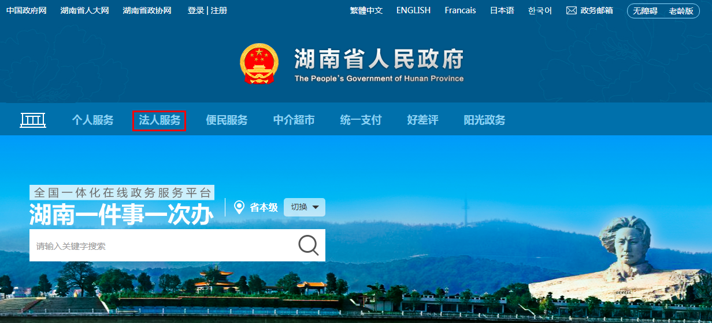

在弹出的页面中选择“部门办”：

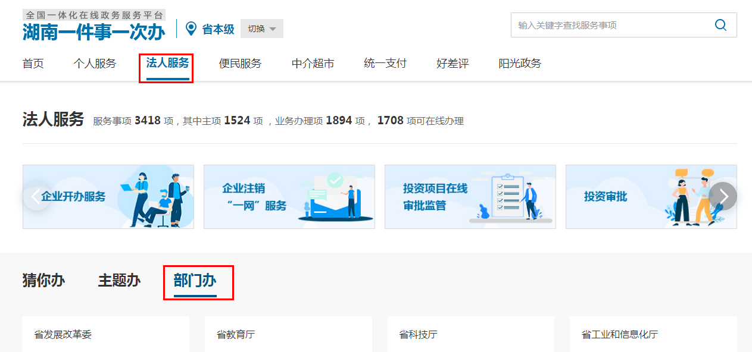

在“部门办”下点击“展开更多”：

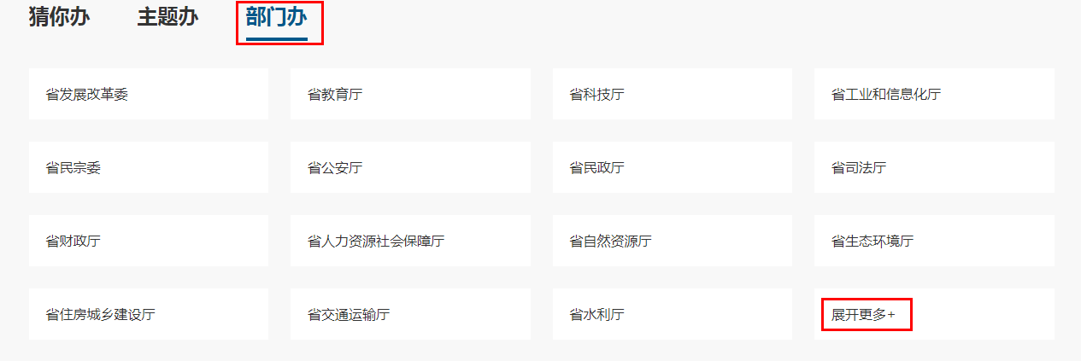

在下方找到并点击“省残联”：

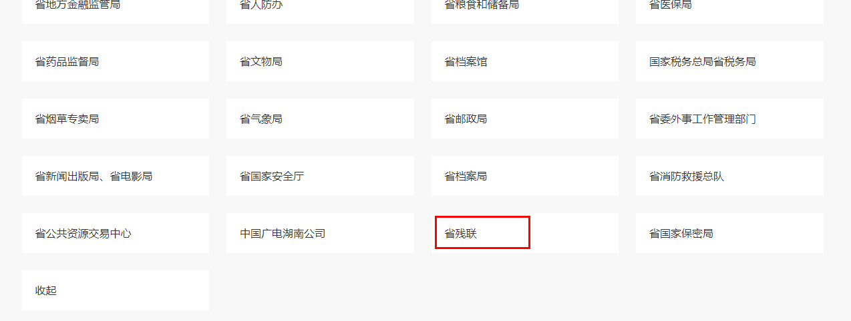

在省残联下方，将展示“全国残疾人按比例就业情况联网认证”，进入事项列表，选择“在线办理”即可登录：

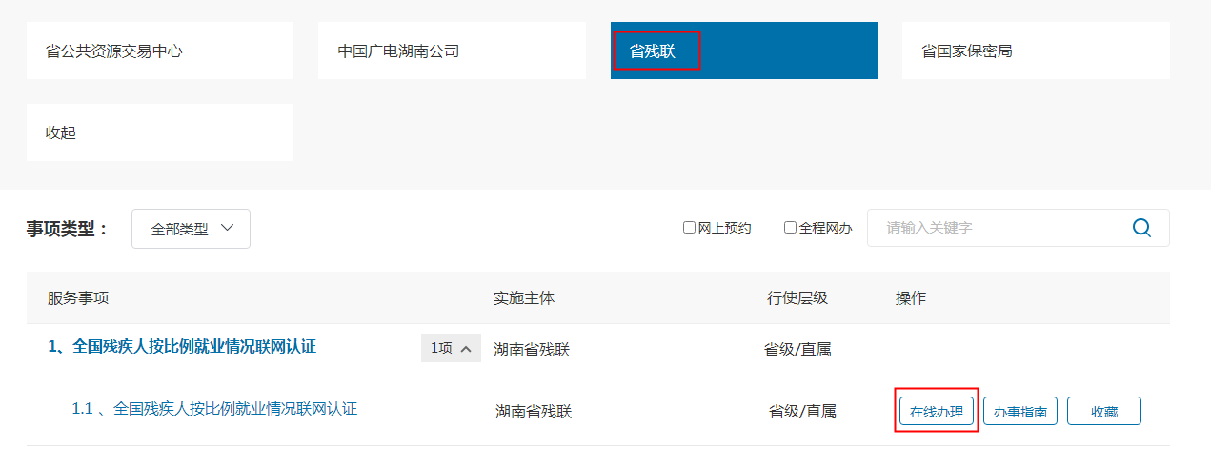

登录需要选择“法人登录”页，然后通过“统一社会信用代码”和密码登录。如果没有账号，请点击【注册】按钮进行账号注册，忘记账号或密码请点击“忘记密码”找回。如遇到无法登录等问题一般是账号密码问题，可以点击“帮助中心”链接求助，或拨打政务服务网服务电话解决。

**说明：必须使用法人登录，个人登录无法申报**

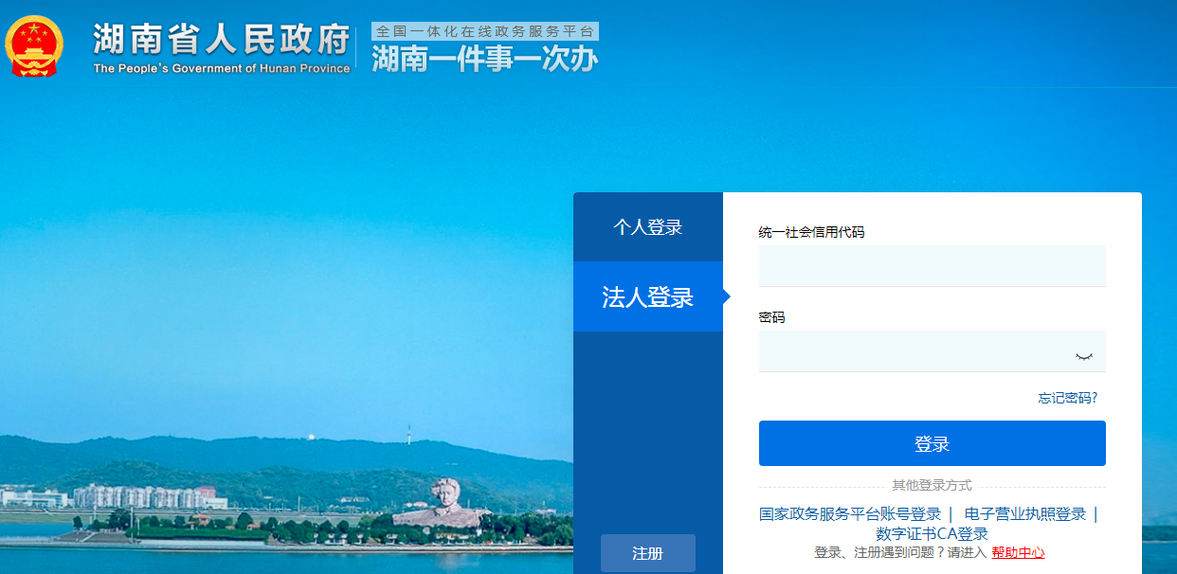

## 湖南政务服务网注册

如果企业没有法人账号，需要在湖南政务服务网点击注册，按流程注册企业法人账号。

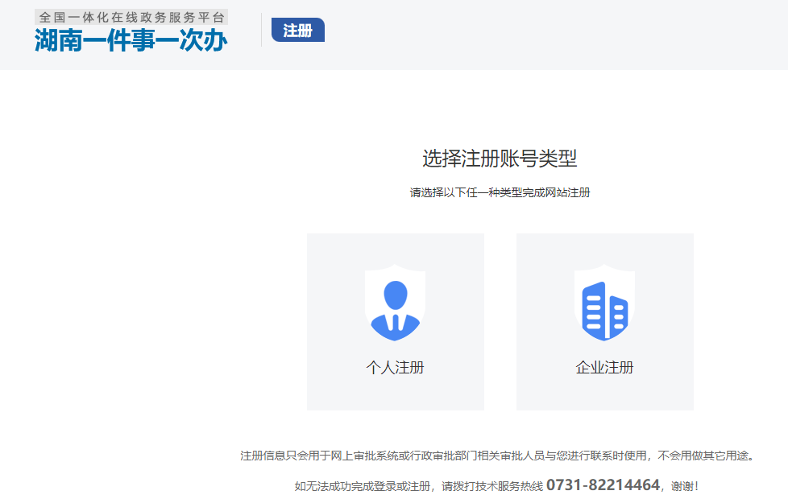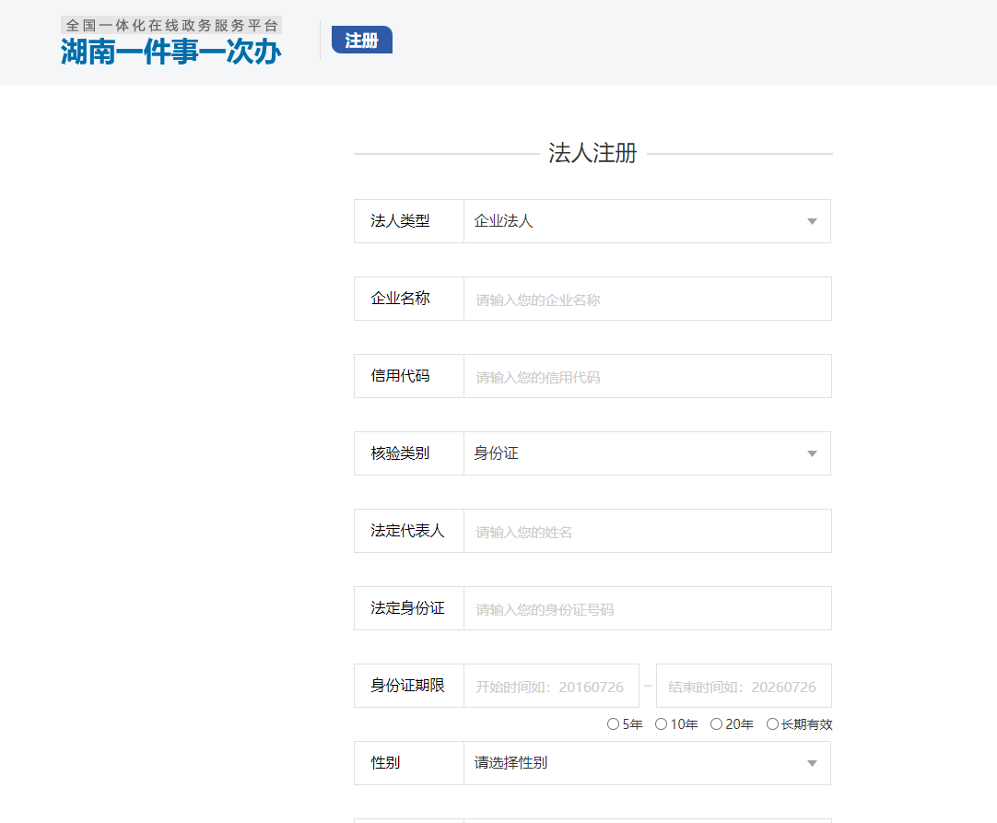

## 湖南省人民政府门户网入口

在湖南省人民政府门户网(http://www.hunan.gov.cn/)搜索“残疾人按比例”，进入事项列表；

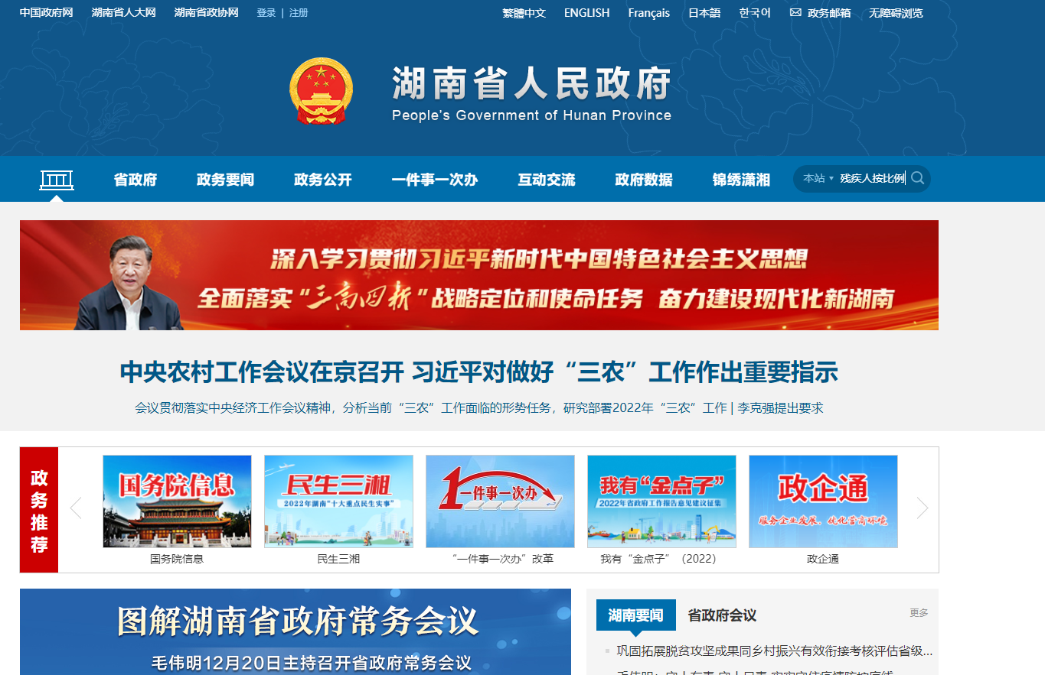

选择“服务”-“[全国残疾人按比例就业情况联网认证](http://www.jszwfw.gov.cn/jsearchfront/javascript:void(0);)”，点击在线办理，即可进入；

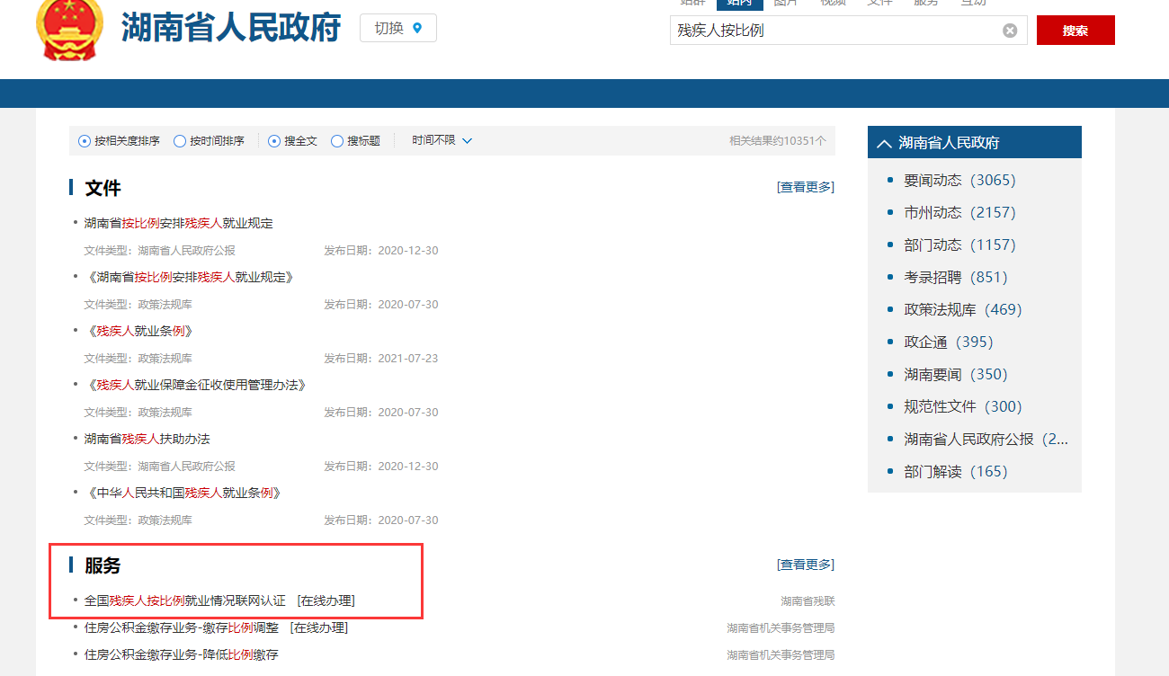

所有使用条件需为“登录”，在用户处于未登录状态下，会跳转到政务网登录页面。用户需在法人登录页面输入框中输入用户名及密码，点击登录完成操作。

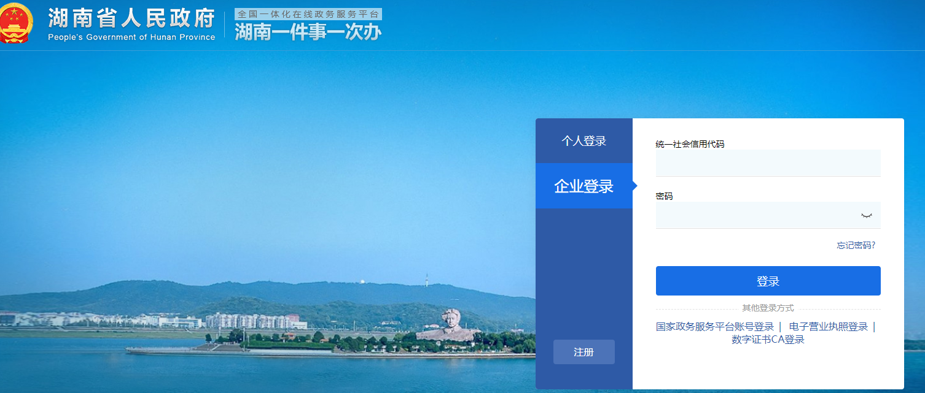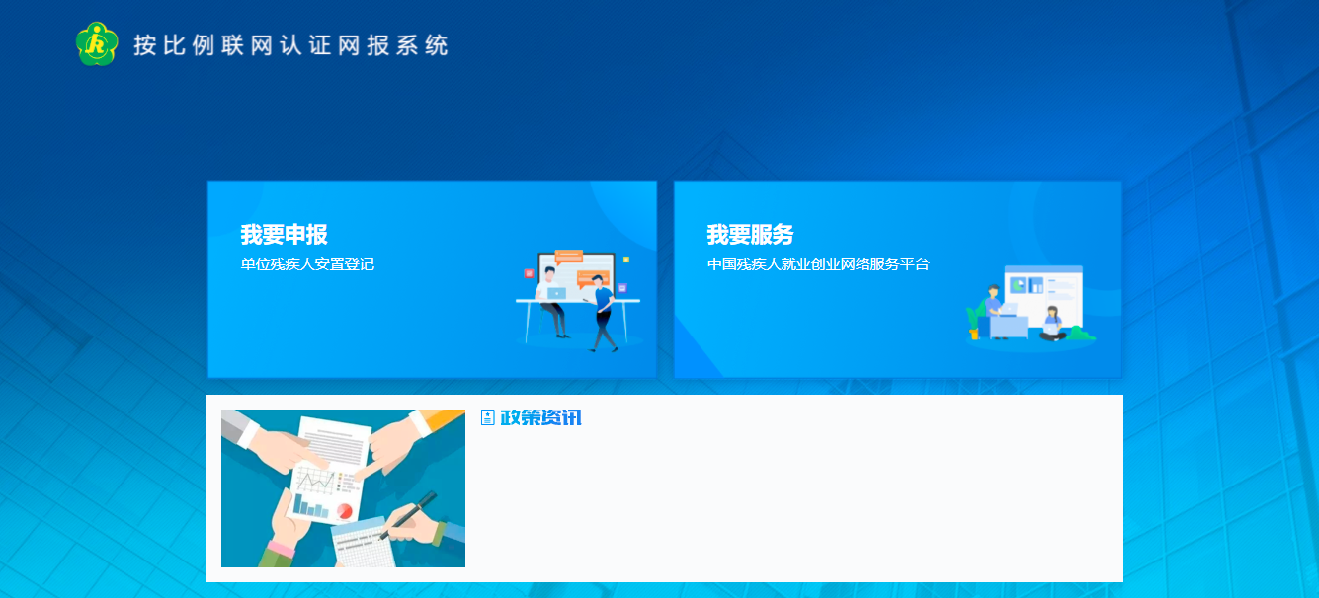

## 国家政务服务网入口

通过国家政务服务网点击湖南办理事项，也可以进入办事指南页面地址是：

http://gjzwfw.www.gov.cn/fwmh/crossProvincial/work/00017202900057.do

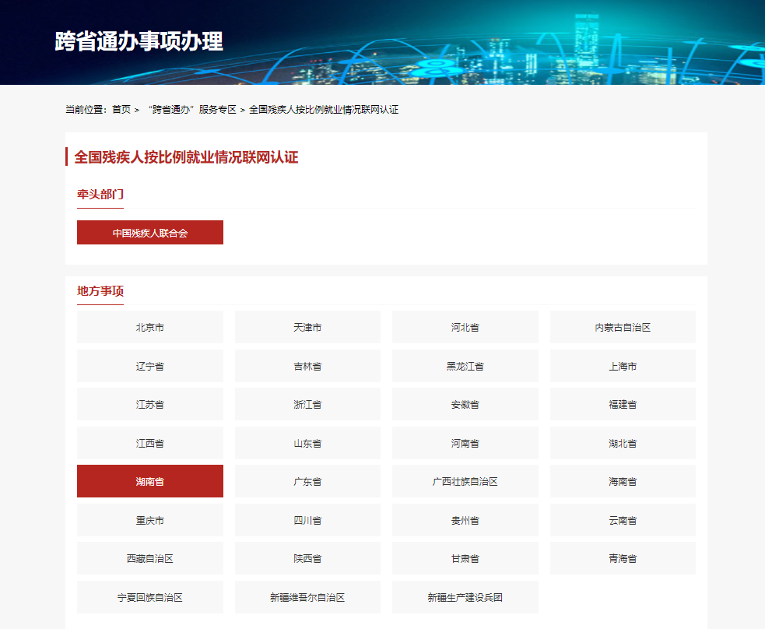

进入湖南政务服务网后，点击“在线办理”，同样登录后可以进入网报系统。

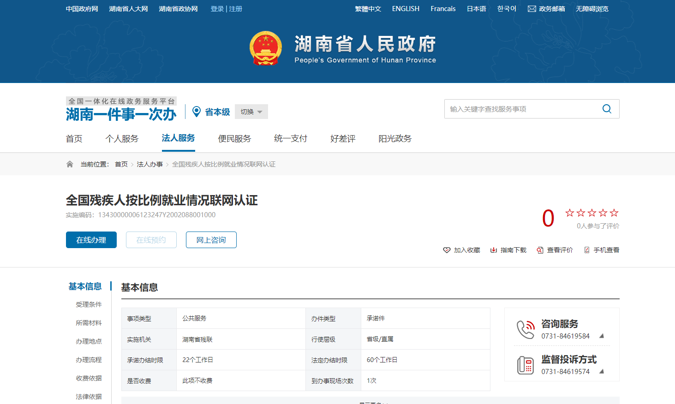

# 残疾人按比例认证网报系统

## 网站门户

门户页面主要展示了三块内容：“我要申报”、“我要服务”、“政策资讯”。



## 首页

登录系统系统，首先展示的是系统首页。用户在首页可以查看年审申报的进度、单位当前业务年度的残疾人安置情况以及残疾人安置情况的图形化分析。在首页右侧可以查看残联发布的通知信息。

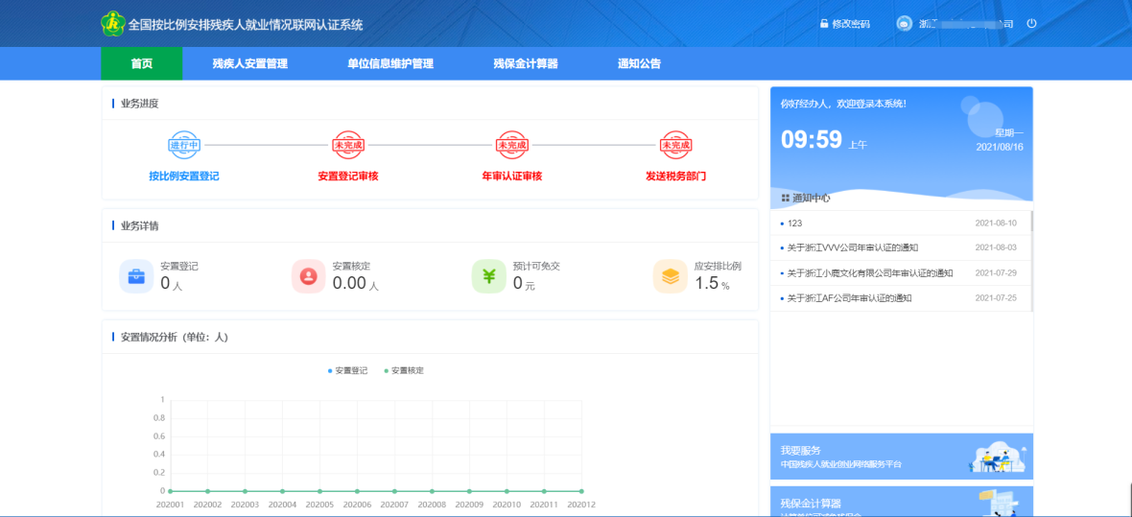

## 残疾人安置管理

用人单位可以通过残疾人安置管理模块完成按比例就业年度申报任务。

具体操作步骤如下：

第一步：点击添加残疾人按钮

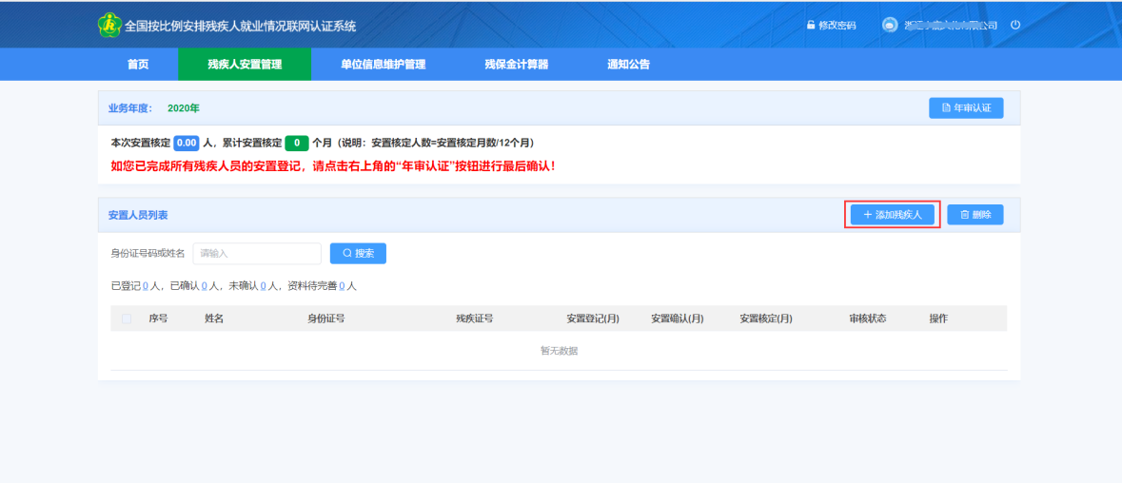

第二步：在残疾人信息填报页面根据页面提示，填写相关信息，并点击下一步。

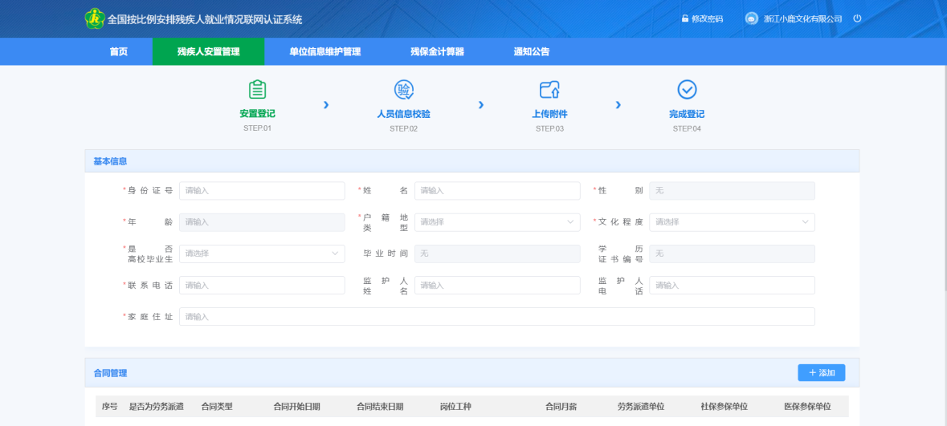

第三步：输入工资信息，进行工资校验，系统通过联网数据对残疾人的就业情况进行认证。如果无异议，可以直接点击下一步。如果对系统认证情况有异议，可以勾选上本单位认为符合情况的月份。提交相关材料，交由残联进行人工审核。

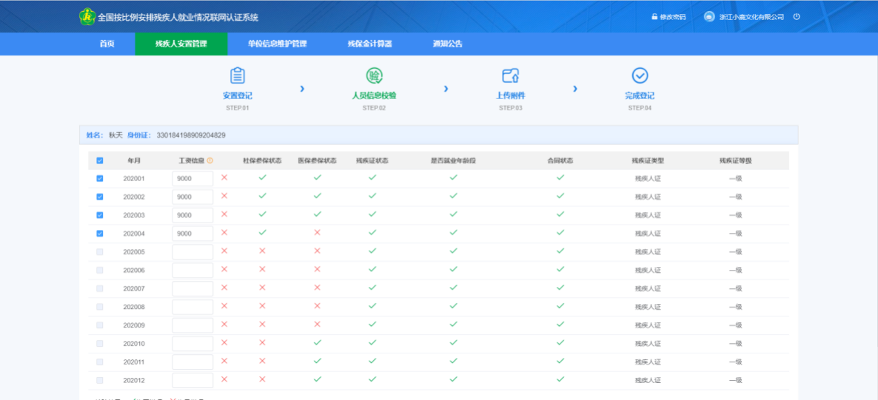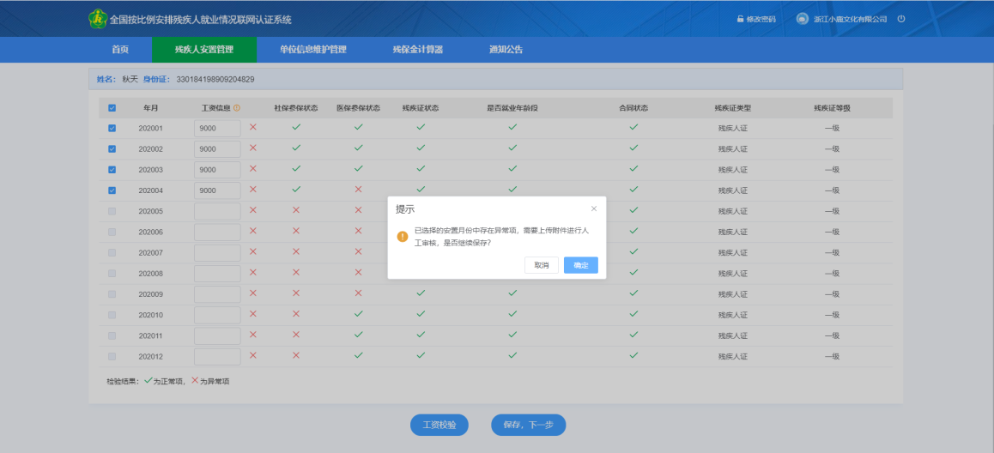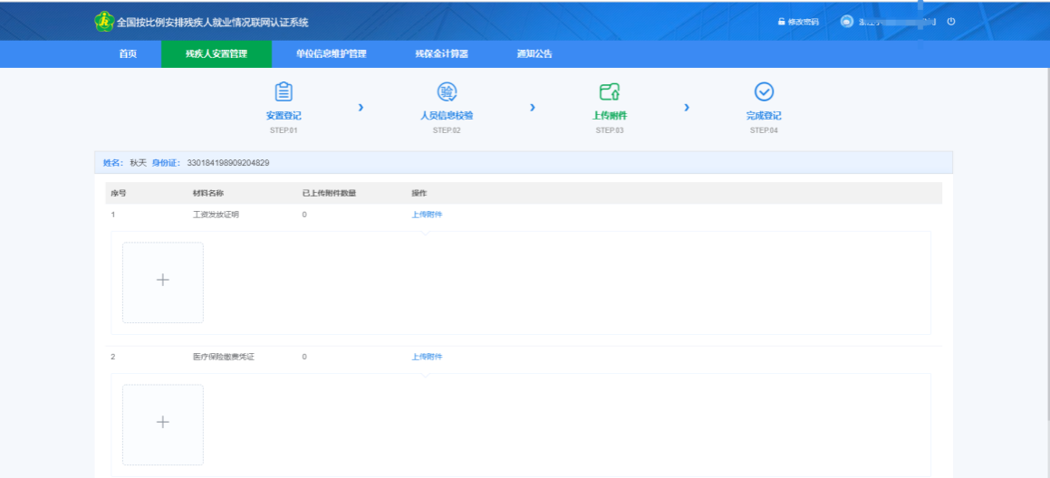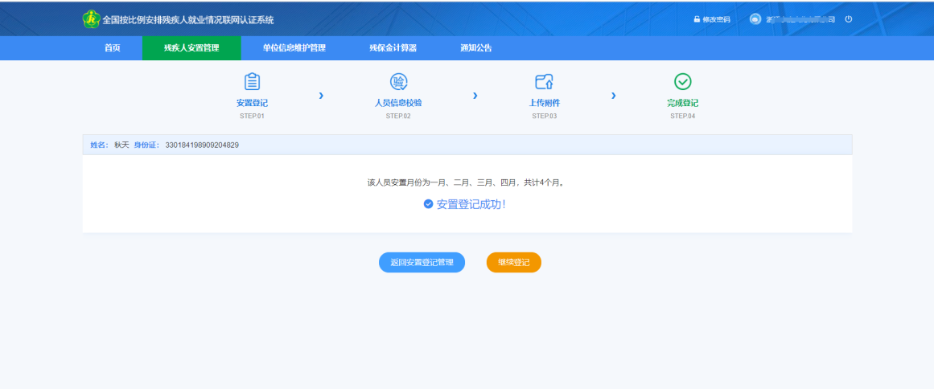

第四步：如果希望继续安置残疾人，则点击继续登记按钮。如果安置完成，则点击返回安置登记管理，回到功能首页面。点“年审认证”提交残联审核。

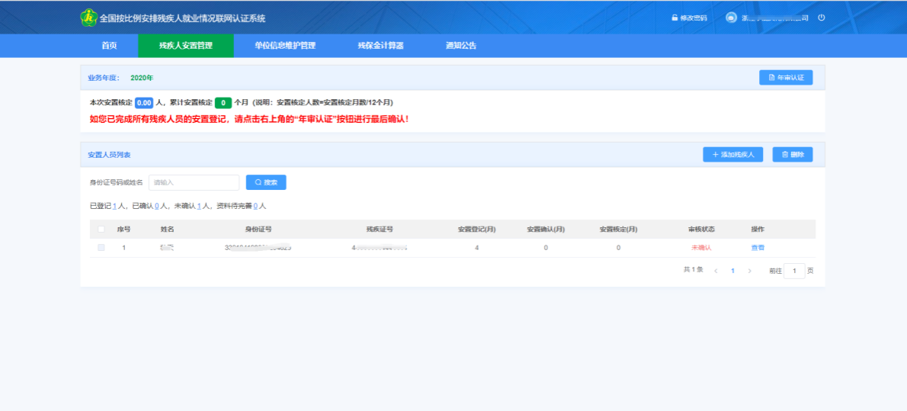

第五步：残联业务人员对申报人员信息进行审核。审核完成后，人员状态变为已确认。这时候可以点击年审认证按钮。根据页面提示，阅读承诺书，并点击确认年审认证。

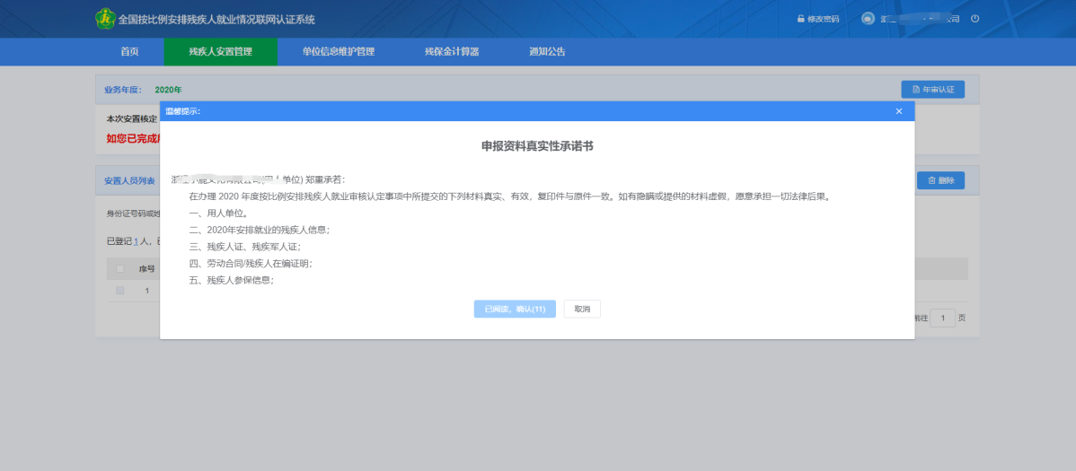

第六步：完成年审认证后，即可点击下载年审认证确认书按钮，完成申报工作。

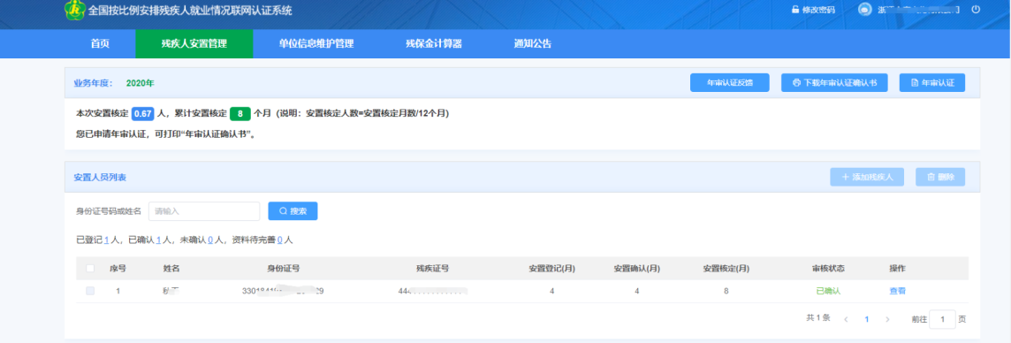

第七步：如果业务期间，希望再次对申报数据做修改编辑，则可以点击年审认证反馈按钮。残联工作人员审核后，则可继续进行申报。

## 单位信息维护管理

用人单位可以通过该模块进行单位信息的管理与维护。

第一步：

根据所登录的账号信息查询到该单位的基本信息情况。

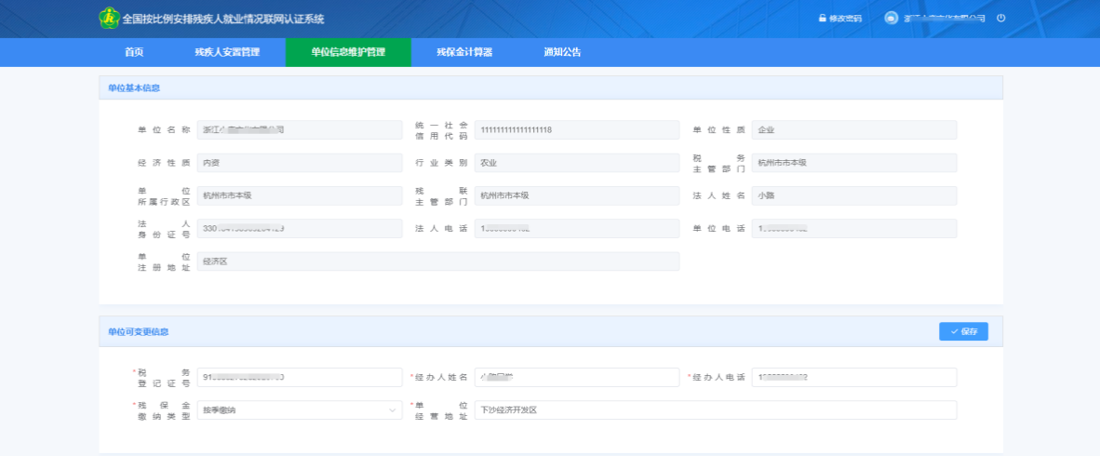

第二步：查询到的单位可变更信息可以进行修改。

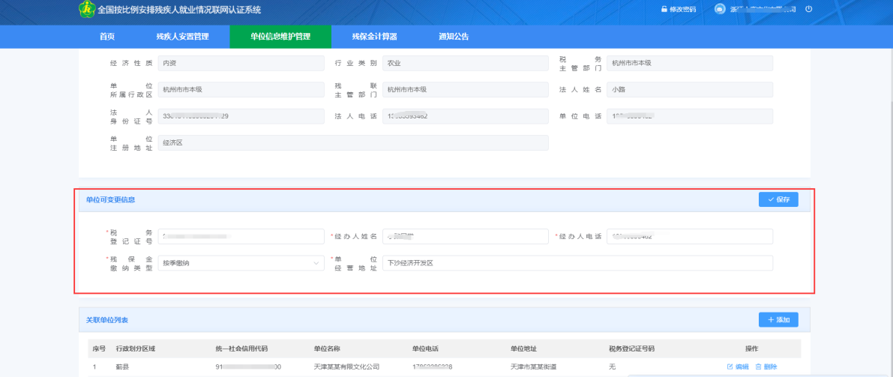

第三步：查询相关关联单位列表

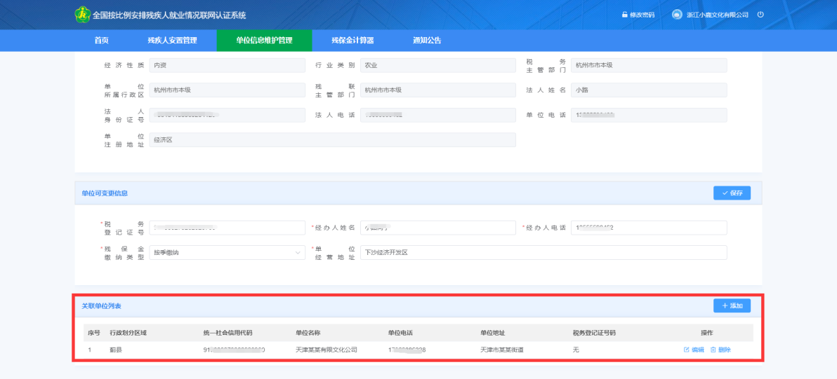

第一步：用户点击添加按钮，弹出新增单位信息弹窗，可根据页面提示信息，正确填写新增单位信息，上传合同附件，点击保存，新增单位信息。

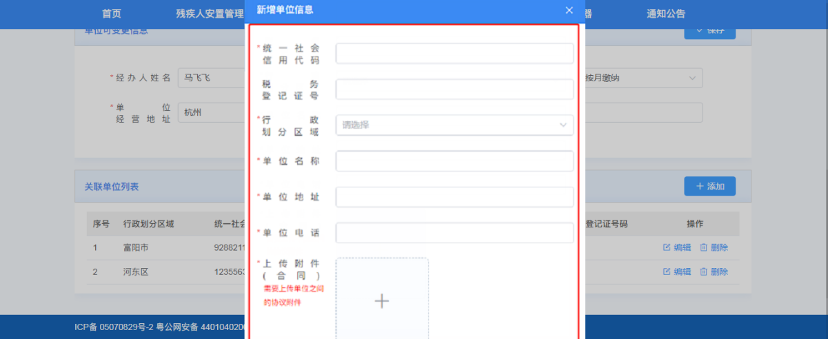

第二步：用户点击编辑按钮，弹出关联单位编辑弹窗，根据用户需求，更改单位信息，点击保存即可修改该条单位信息。

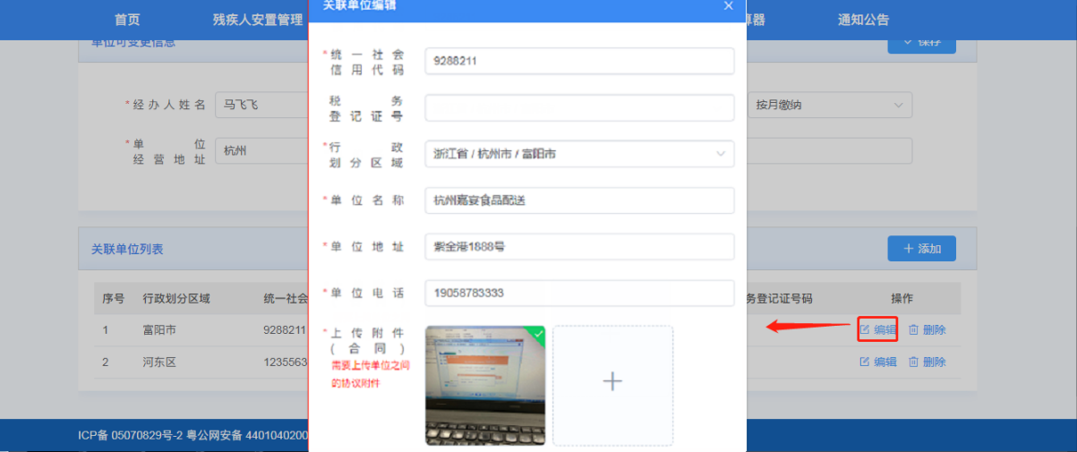

第三步：用户点击删除按钮，确认是否删除该条单位数据。

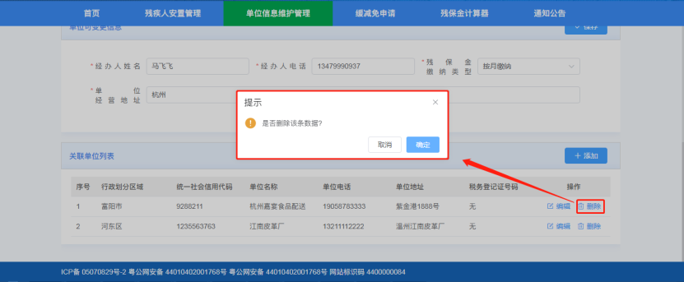

## 通知公告

查询到系统下发的通知公告列表

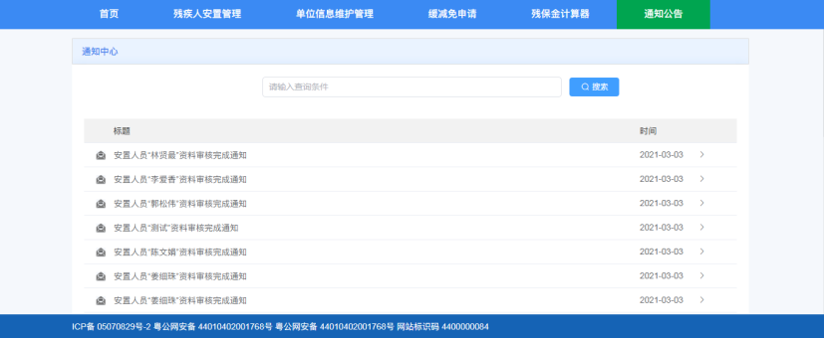

通过输入关键字，点击搜索按钮，可搜索到相关信息。

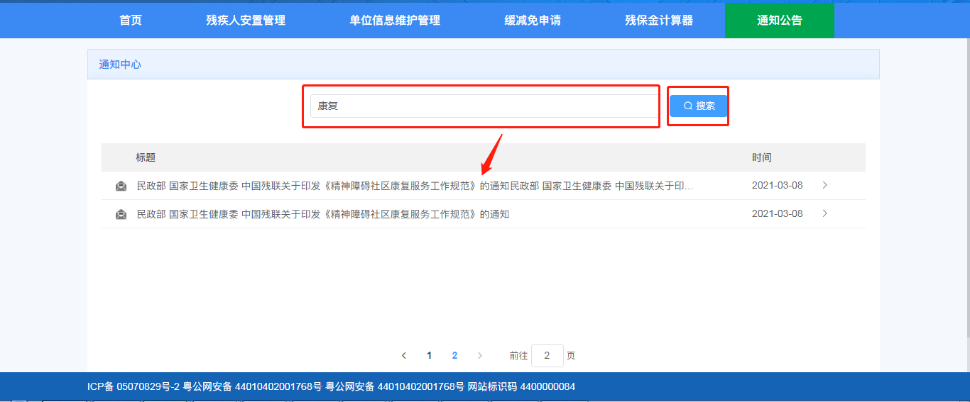

点击当前条，可以查看详情。

